**194**Даны натуральнее число n, целые числа а, х1 , ..., хn. Если в последовательности х1 , ..., хn есть хотя бы один член, равный а, то получить сумму всех членов, следующих за первым таким членом; в противном случае ответом должно быть число -10.

**type**

Mass = **array**[1..100] **of** integer;

**var**

k,n,c, a:integer;

f: mass;

ftxt: text;

**begin**

assign (ftxt,'z194.txt');

append (ftxt);

writeln (ftxt,'');

k:=0; {сумма элемнтов после найденного а}

readln(n);

read(a); {элемнет в массиве}

writeln (ftxt,'искомый элимент = ',a:4); //искомый элимент равен

{ввод массива и вывод в текстовый файл}

**for var** i:= 1 **to** n **do**

**begin**

read(f[i]);

write (ftxt,f[i]:4);

**end**;

{определить позицию в массиве в которой элем = а}

c:= 0;

**for var** i:=1 **to** n **do**

**if** f[i]=a **then**

**begin**

c:= i;

**break**;

**end**;

**if** c=0 **then** k:= -10

**else**

**for var** j:=c+1 **to** n **do**

k:=f[j]+k;

writeln(ftxt,'искомая сумма =', k:3);

close (ftxt);

**end**.

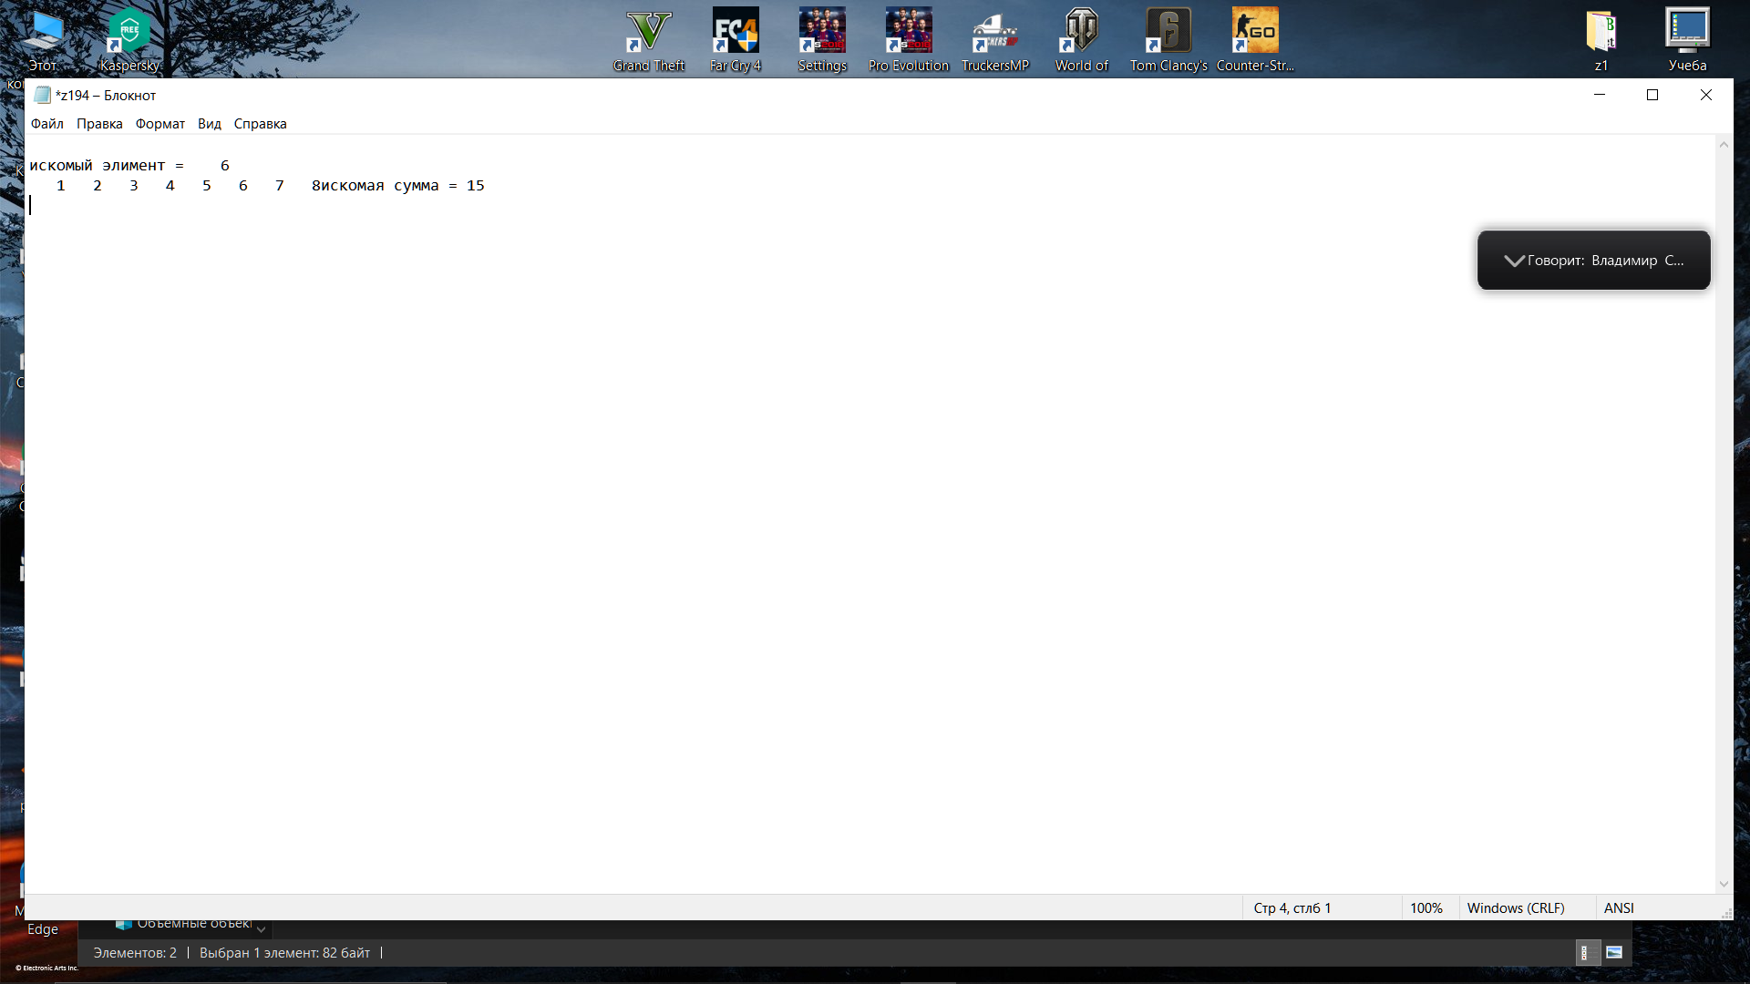

**201**Даны натуральное число n, действительные числа a1,...,an. Получить:

З)  (min (a1,...,an))2- min(a12,..., an2).

**type**

mass= **array** [1..100] **of** real;

**var**

i,n:integer;

mini,minqi:real;

a: mass;

ftxt: text;

**begin**

assign (ftxt,'z201z.txt');

append (ftxt);

writeln (ftxt, '');

write(ftxt,'n = '); //искомый элемент равен

readln(n); {элемент в массиве}

{ввод массива и вывод в текстовый файл}

**for** i:=1 **to** n **do**

**begin**

write('a[',i,']=');

readln(a[i]);

end;

**for** i:=1 **to** n **do**

**begin**

write(ftxt,a[i]);

end;

mini:=a[1]; //

minqi:=sqr(a[1]); //

**for** i:=2 **to** n **do**

**begin**

**if** (a[i]< mini) **then** mini:=a[i];

**if** (sqr(a[i])< minqi) **then** minqi:=sqr(a[i]);

**end**;

writeln(ftxt,sqr(mini)-miniqi);

close (ftxt);

**end**.

Ввел

2 3 4

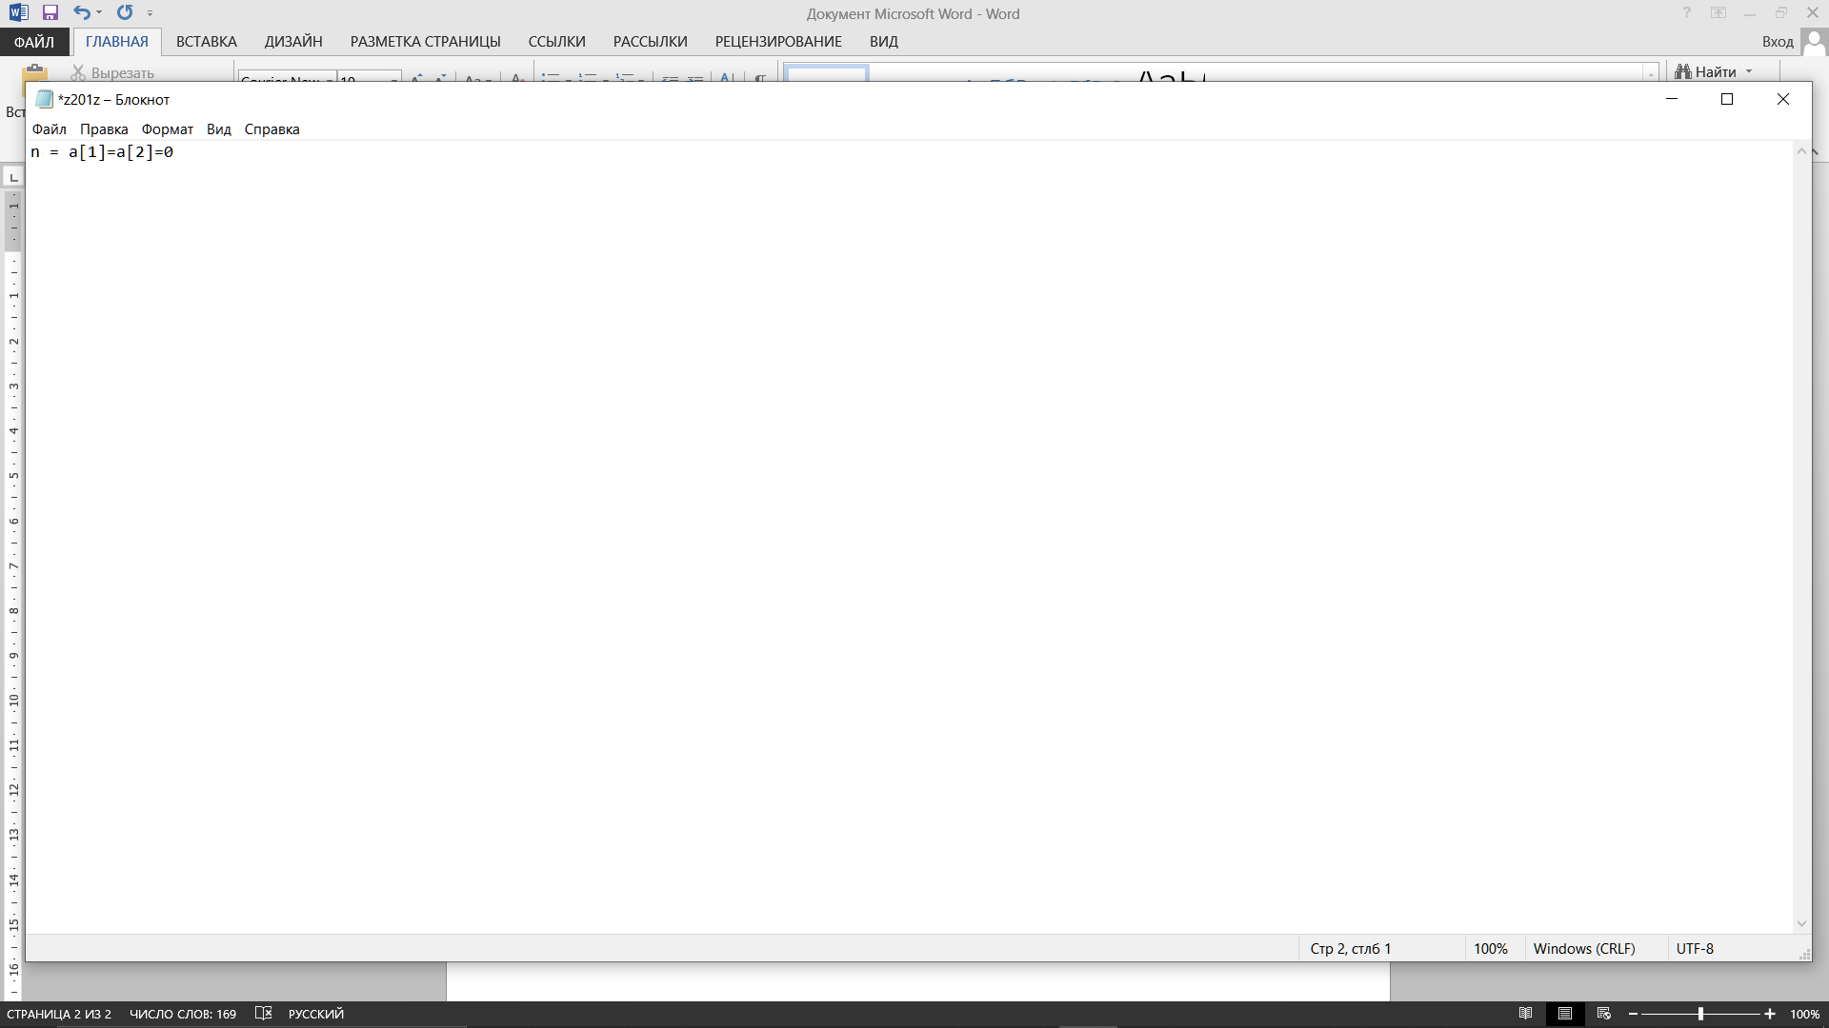

ввел

5 0 7 2 3 1

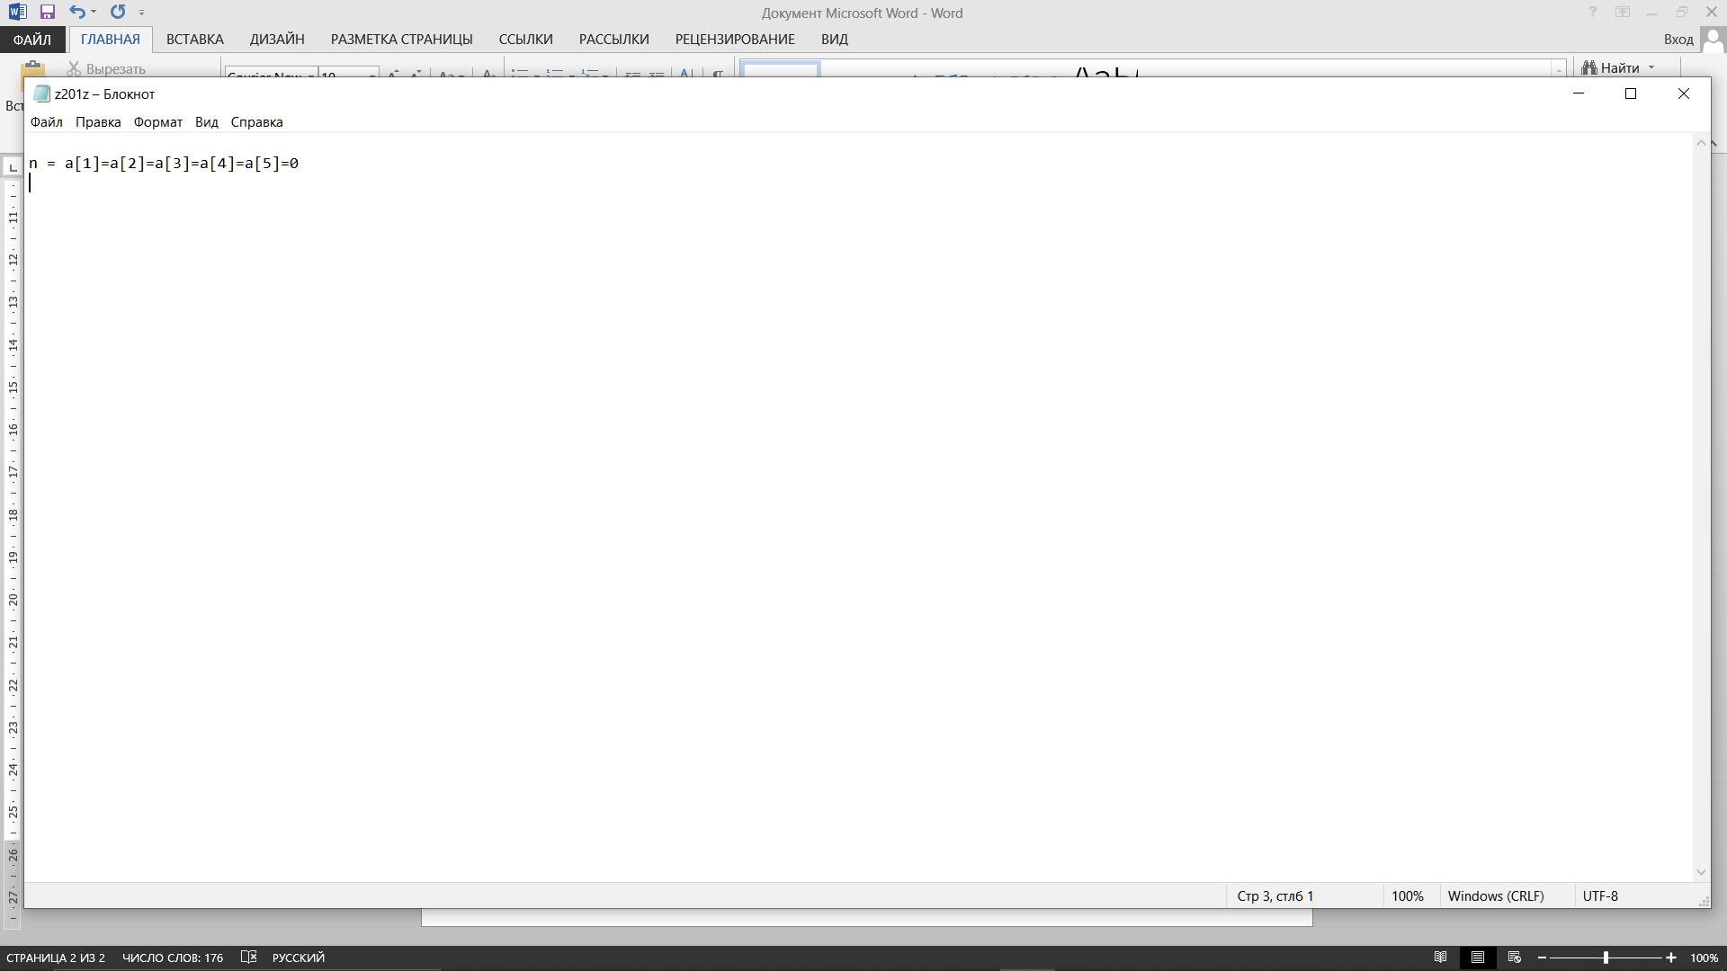

**229**Даны действительные числа *x, y* (x >0, y >1). Получить целое число *k* (пложительное, отрицательное или равное нулю), удовлетворяющее условию *y*k-1 ≤ *x* < *y*k.